Комитет по образованию Мингорисполкома
Учреждение образования
«Минский государственный колледж электроники»

Учебная дисциплина
«Базы данных и СУБД»

Специальность: 2-40 01 01 Программное обеспечение информационных технологий
Отчет
по лабораторной работе №6

Тема: «ПРЕДСТАВЛЕНИЯ В SQL»

Выполнил учащийся гр. 73 ТП Артюшевский А.А.
Проверила: Вайтович И.М.

Минск
2025
ЗАДАНИЕ 1. Для задания 1 (варианта вашего ИДЗ) создать аналогичное представление с названием View_1. Вывести результат представления на экран
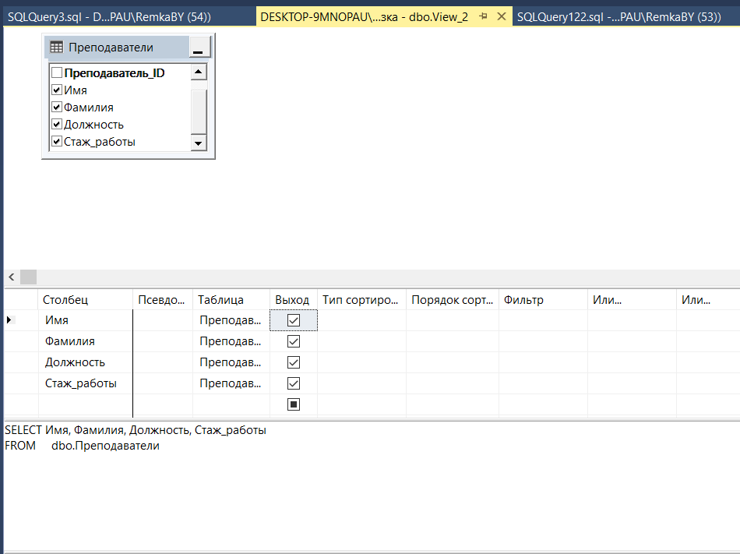
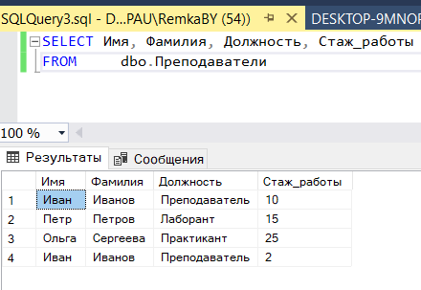
ЗАДАНИЕ 3. Для варианта вашего ИДЗ создать 2-3 представления с названиями View_2,3,4. Условия для представлений задать самостоятельно! Вывести результаты представлений на экран.
